千葉市岩石採取計画の認可に係る審査基準

第１ 総則
１ 目的
この基準は、採石法（昭和２５年法律第２９１号）第３３条の規定により一般的な運用基準を定め、もって岩石の採取に伴う災害を防止し、岩石の採取事業の健全な発達を図ることを目的とする。
２ 認可の条件
岩石採取の認可に当たっては、採取に関連する関係他法令（自然公園法（昭和３２年法律第１６１号）、森林法（昭和２６年法律第２４９号）、海岸法（昭和３１年法律第１０１号）等）に十分考慮を払うとともに、この基準に規定した認可の条件のほか、個々の事例ごとに必要な事項を認可の条件として付することができる。

第２ 岩石の採取
１ 採取量
災害防止の見地に立って、過大な採取量とならないように次の各号により判定すること。
（１）岩石の採取量
（２）採取の方法
（３）採取機械水洗装置及び選別装置等の能力
（４）作業時間及び作業人員数
（５）採取場の自然状況による採取の難易
（６）岩石を搬出する際の積込み能力
（７）主要道路に至るまでの搬出路の状況
（８）全体採取計画
ア 採取予定面積
イ 採取予定量
ウ 採取予定期間
エ 掘削の深さ
オ 跡地利用計画
２ 採取の期間
採取期間は原則として３年以内において、採取量、採取方法等を考慮して定める。
３ 災害防止の方法
（１）採掘の方法
露天採掘の場合には、これに伴う土地の崩壊、土砂の流出等の災害を防止するため、次のとおり措置するものとする。
ア 表土除去
岩石の採掘に先行して表土及び風化物等を除去すること。
除去に当たっては、のり面を安全な傾斜に保持し、その範囲は、採掘中にあっては採掘箇所から１０メートル以上（水平距離）とするが、更に地形及び土質等を十分に考慮して拡張すること。
イ 保全区域
採掘箇所が他人の土地に隣接する場合は、隣地の崩壊を防止するため隣地との境界から一定の幅の表土を除去しない区域（以下「保全区域」という。）を設けること。
境界線から表土を除去するのり肩までの水平距離（以下「保全距離」という。）は原則５メートル以上とするが、地形、表土の厚さ、土質、湧水の有無等を考慮し、隣地の崩壊を防止し得るよう拡張すること。ただし、最終掘削レベルが隣地と同一レベルとなる場合で隣地の崩壊のおそれがなく、跡地利用促進の観点から表土除去が適当と判断される場合は、保全区域を設けないことが出来る。
保全区域に接する表土を除去した後ののり面は、４０度以下で、かつ、安全な傾斜とし、表土の崩壊が進行しないように必要に応じて土羽打ち（整地、締め固め）、植栽、しがらみ、その他の保護工、土留工を施すこと。
ウ 転落石防止施設
起砕岩石、表土等が隣地に崩落するおそれのある箇所には、金網、土えん堤、石垣、コンクリート擁壁等、十分に効果のある転落石防止施設を設けること。
また、採掘ベンチの周辺部（端縁）で、転落石が生じるおそれがある箇所を採掘する場合には、転落石防止施設を設置するほか、転落石が生じない採掘方法によること。
エ 湧水防止施設
採掘準備のための表土除去及び採掘範囲の拡大等に伴い、降雨時の場内水の流出量の増大が見込まれる場合には、湧水防止のための沈砂池を適切に設置すること。
オ 採掘方法
災害防止、終掘後の残壁保持と植栽、高能率かつ安定生産の観点から、最も合理的な方法である階段採掘法（以下「ベンチカット法」という。）を採用することとし、傾斜面採掘法、坑道式発破法等は原則として行わないこと。採掘中に形成される残壁は、永久又は仮の存置いずれの場合においても、適当な採掘高さ以下ごとに小段を設け、安全を保持し得る平均傾斜とすること。
起砕岩石をオープンシュートで運搬する場合は、岩石の投下に伴う周辺への岩石の流出等の災害を防止するため、シュート斜面は適当な高さ、傾斜とし、必要に応じ、原石流出防止堤又はネット等の設置及び粉じんによる災害を防止するための散水等の措置を講ずること。
堀下がり採掘（基準地盤面以下の方向に凹地状に行う採掘）の場合には、採掘により岩石採取場周辺の公共施設、建築物、田、畑、井戸等に被害を与えないよう十分な措置を講じることとし、掘削地点における掘削深度は、原則として平坦地から１５メートル以下とすること。
また、堀下がり採掘終了後は原則として埋め戻しを行うこと。
なお、既存の採取場であって、傾斜面採掘法、坑道式発破法等による岩石採取を行っている場合には、速やかにベンチカット法へ移行すること。
（注１）階段採掘法には、起砕岩石の運搬方法によってトラック等の車両で運搬する階段採掘法、オープンシュートに投下運搬するシュート式階段採掘法等がある。
（ア）砕石用原石の採掘
ａ ベンチカット法（通常の場合）
砕石用原石の採掘の場合（石材用原石の採掘のうち、捨石等の用に供する岩石の採掘を含む。）は、原則として採掘作業中のベンチの高さは１５メートル以下、ベンチの幅はＷ_{１}＝Ｓ＋Ｒ、ただし、Ｓは起砕岩石の広がり幅、Ｒは使用機械が安全に作業できる幅）とすること。
また、掘削面の傾斜（各ベンチののり面が水平面となす角）は原則７５度以下とし、岩質に応じて安全を保持し得る傾斜とすること。
なお、採掘中に形成される残壁は、原則として高さ２０メートル以下ごとに２メートル以上の適切な幅を有する小段を設け、かつ、安全を保持し得る平均傾斜とすること。（第１－１図）

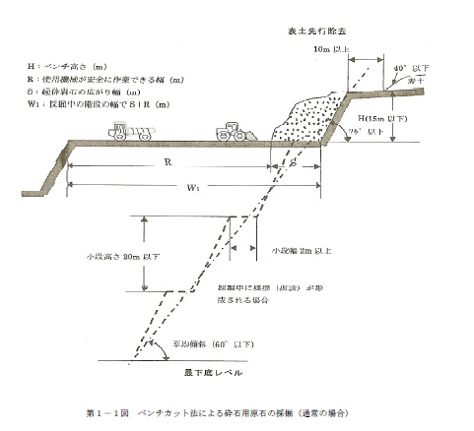

ｂ ベンチカット法（ベンチ幅が十分にとれない場合）
ベンチカット法は、基本的にはａと同様の方式によるべきであるが、地形、その他の理由によりベンチ幅が十分に取りがたい場合で、オープンシュート方式による採掘を行う場合には、履帯式機械を用いる場合に限り、ベンチの幅はＷ_{２}以上（Ｗ_{２}＝Ｒ’、ただし、Ｒ’は使用する履帯式機械が安全に作業できる幅）とすることができる。ただし、適切な採掘計画とするなどにより可能な限りベンチ幅（Ｗ_{２}）を広くとることが望ましい。（第１－２図参照）なお、その際には視界を十分に確保すること。

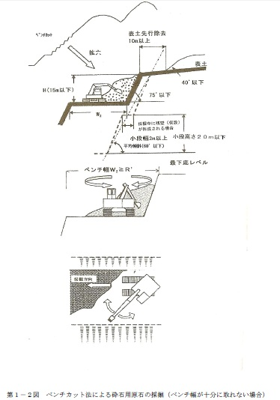

（イ）石材用原石の採掘
石材（切石、間知石等）用原石の採掘の場合は、原則として、採掘作業中のベンチの高さは２０メートル以下、１回の切断の高さは５メートル以下とし、ベンチの幅はＷ_{３}以上（Ｗ_{３}＝Ｒ、ただし、Ｒは使用機械が安全に作業できる幅）とする。
また、傾斜面の傾斜は、岩質に応じて安全を保持し得る傾斜とすること。
なお、採掘中に形成される残壁は、原則として高さ２０メートル以下ごとに幅２メートル以上の適切な幅を有する小段を設け、かつ、安全を保持し得る平均傾斜とすること。（第２図参照）
発破等により岩石を起砕して捨石等の用に供する岩石を採取する場合は、原則として（ア）砕石用原石の採掘（第１－１、１－２図参照）によること。

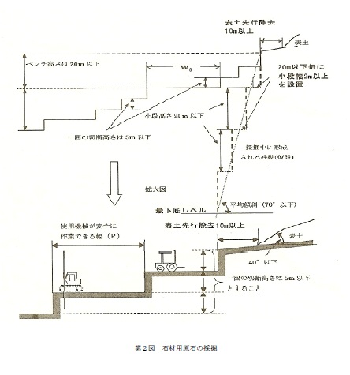
（ウ）風化岩石の採掘
風化岩石（主として風化花崗岩、いわゆるマサ土、サバ土）の採掘の場合は、原則として採掘作業中のベンチの高さは５メートル以下、ベンチの幅はＷ_{１}＝Ｓ＋Ｒ、ただし、Ｓは起砕岩石の広がり幅、Ｒは使用機械が安全に作業できる幅）とすること。
また、掘削面の傾斜は原則４５度以下とし、岩質に応じて安全を保持し得る傾斜とすること。採掘箇所の総垂直高さは原則として５０メートル以下とし、その全体の傾斜は、岩石の性質、賦存状態等を考慮して安全を保持し得る傾斜とすること。
なお、採掘中に形成される残壁は、原則として高さ５メートル以下ごとに２メートル以上の適切な幅を有する小段を設け、かつ、安全を保持し得る平均傾斜とすること。（第３図参照）

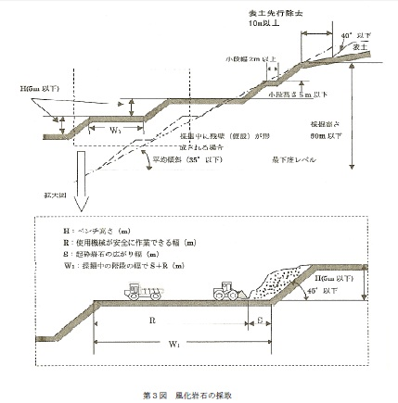

（エ）工業原料用原石の採掘
その岩質及び採掘条件等に応じて、砕石用原石の採掘方法、石材用原石の採掘方法、風化岩石の採掘方法を準用すること。
カ 使用重機類
使用する重機類については、騒音防止の観点から、原則として低騒音型を使用するよう努めること。
（２）発破
発破を行う場合には、飛び石に伴う災害、粉じん飛散、騒音・振動公害を防止するため、次のとおり措置するものである。
ア 通報
発破を行うときは、あらかじめ危険区域を定め、同区域に通ずる道路に見張人を配置し、同区域内に発破関係人のほかは立入らぬよう措置をするとともに、サイレン等を用いて、発破予告、発破警報並びに発破終了の通報措置を講ずること。
イ 飛石防止
採掘箇所の掘進方法、発破孔のせん孔方向及び装薬量の適正化を図るとともに、隣接地等に対し飛石による危険のおそれがあるときは、飛石防止の措置を講ずること。ただし、原則として張り付け発破は行わないこと。
ウ 発破時刻
発破の実施は、周辺状況を勘案しなるべく一定時刻に行うこと。
エ 粉じん飛散防止
せん孔、発破及び起砕岩石の積込作業等に伴って発生する粉じんの飛散を防止するための措置を講じること。
オ 発破騒音・発破振動の防止
発破箇所周辺の状況を勘案しつつ使用する火薬類の適正化を図り、発破による騒音・振動公害の防止に努めること。
（３）破砕・選別
砕石場における破砕・選別プラントの稼働に伴い発生する汚濁水、粉じん、騒音、振動等による災害を防止するため、次のとおり措置するものとする。
ア 設置位置
破砕・選別施設の設置場所は、周辺の環境を考慮して、汚濁水処理、防音・防振・防じん効果がある位置に選定すること。
イ 災害防止措置
破砕・選別施設には、汚濁水の処理施設、集じん装置若しくは散水装置並びに防音・防振装置を設ける等により、汚濁水の排出防止、粉じんの飛散及び騒音・振動の防止に努めること。また、必要に応じ防音材による遮へい、密閉建屋構造内への収納等の措置を講ずること。
なお、水質汚濁防止法（昭和４５年法律第１３８号）、大気汚染防止法（昭和４３年法律第９７号）、騒音規制法（昭和４３年法律第９８号）、振動規制法（昭和５１年第６４号）、廃棄物の処理及び清掃に関する法律（昭和４５年法律第１３７号）及び関係条例に元すく基準が適用される場合には、それに適合するよう措置すること。
ウ 作業時間帯
騒音・振動の発生する作業は、日の出から日の入りまでの時間帯に行うこと。
（４）排出水
岩石採取場内から場外に排出される破砕施設・選別施設からの汚濁水、場内の降雨水、湧水、廃土又は廃石のたい積場からの排出水等による災害を防止するため、次のとおり措置するものとする。
ア 場内水の排出
場内から場外への排出水については、水質汚濁防止法及び関係条例に基づく基準が適用される場合にはそれに適合するよう処理し、また適用がない場合においても下流において災害を起こさないように沈殿池等の処理施設で処理して排出すること。
イ 上流沢水等の処理
岩石採取場の上流の沢水及び山腹水は、これが場内を貫流することによって汚濁することのないよう必要に応じ沢水排水路、又は山腹水路等の所要の施設を設け、下流に誘導すること。
ウ 汚濁水処理施設
（ア）汚濁水処理施設は、地すべり等地盤の崩壊のおそれのない箇所に設置すること。
（イ）汚濁水処理施設は、十分な処理能力を有するものとする。
（ウ）汚濁水処理施設から河川等の公共用水域に接続する排水路は、再汚濁を防止し、通水能力を維持し得るコンクリート造りその他の堅固な構造とすること。
（エ）沈殿池等
ａ 沈殿池は、処理能力を維持し得るコンクリート造りその他の堅固な構造とすること。
ｂ 沈殿池は、必要に応じ沈降促進剤等の投入その他所要の沈降促進措置を講ずることができるものとすること。
ｃ 沈殿池は、しゅんせつ時にも沈殿操作を続けられるよう、原則として２系列設置すること。
ｄ 沈殿池、沈砂池は、有効水深（沈殿池等が有効に働くために必要な深さ）を維持するためしゅんせつする等、常に最大機能を発揮できるよう必要な措置を取ること
ｅ しゅんせつした土砂は、十分脱水した後、たい積場にたい積する等適切な措置を講ずること
（５）廃土、廃石、脱水ケーキ及び脱水ケーキの処理土の処理
廃土、廃石、脱水ケーキ及び脱水ケーキの処理土（以下「廃土等」という。）のたい積場の崩壊又はたい積物の流出に伴う災害を防止するため、たい積場設置の事前措置、たい積場の設置、脱水ケーキ及び処理土の物性を安定化するための措置等、たい積の方法、たい積場の維持管理、脱水ケーキ及び処理土の有効利用に当たっての留意事項については、次のとおりとする。
（注２）脱水ケーキとは、湿式砕石生産施設における岩石の破砕、粉砕及び分級工程の水洗に伴い副次的に生じる微粒分を脱水したものをいう。処理土とは、脱水ケーキと廃土、廃石又は石灰等改良材との混合物をいう。
ア たい積場設置の事前措置
たい積場の設置に際しては、事前に周辺の地形、物件等を調査し、次の各号による適切な位置を選定するとともに、岩石採取に伴って発生する廃土、廃石及び発生する脱水ケーキの量を予め調査、予測し、その量及び性状に見合うたい積場用地を確保すること。
なお、廃土等を埋立地等へ搬出するための一時的に置くたい積場であっても、採取計画に基づく規制の対象となるので、その量に見合う用地の確保等について十分配慮すること。また、岩石採取場外へ搬出する場合には、関係法令を遵守すること。
（ア）下流側の近くに人家、構築物等が存在しないこと。
（イ）土石の流入が少ないこと。
（ウ）山崩れ、地すべり等のおそれがないこと。
（エ）集水量の大きい地形でないこと。
（オ）湧水量が少なく、基礎地盤が適切なものであること。
（カ）河川の付近はできるだけ避けること。
（キ）（ア）～（カ）のほか、たい積物の流出等の災害防止の観点から不適切な場所でないこと。

イ たい積場の設置
（ア）たい積場内へ流入するおそれのある沢水及び山腹水並びにたい積場内の流下水をたい積場の下流に誘導するため、必要に応じて十分な通水能力を有する次の各号に該当する排水施設を設置するとともに、必要に応じ汚濁水処理施設を設置すること。
ａ 場外水排除施設（沢水排水路又は山腹水路）
ｂ 場内水排除施設（暗きょ）
（イ）たい積場を設置するときは、安定計算を行い、その安全性を確認すること。
なお、設計、施工管理及び安定性の確認に必要な基礎地盤、築堤材料及びたい積物に関する物性値は土質試験により取得することとする。ただし、予め試験により物性値を取得できない場合には推定値により安定計算を行ってもよいこととするが、適切な時期に試験を行い必要な措置を講ずるものとする。
（ウ）たい積場ののり尻には強度計算を行った上で土留施設を設けること。ただし、上記安定計算により、その安定性が確認された場合には、この限りではない。
土留施設は、自重及び外力に対し、恒久的に安全なかん止堤（石塊、土、重力式コンクリート又は石積）又は擁壁（コンクリート又は石積）とすること。
（エ）原則（ア）～（ウ）によるが、たい積場の崩壊防止、粉じん防止、たい積物の流出防止等災害防止のために必要な措置及び管理を行い、安定的にたい積が可能な場合にあってはこの限りでない。
（オ）掘り下がり採石場跡地に対する場合にあっては（ア）～（エ）によらず、次の各号のとおり措置する。
ａ たい積する場所は安定した地盤又は岩盤内であること。
ｂ 転落防止、粉じん防止、たい積物の流出防止等災害防止のために必要な措置を講じていること。
ｃ 必要に応じ、場外水排除施設及び汚濁水処理施設を設置すること。
（カ）たい積場の建設に当たっては、工事記録簿を作成し土留施設、排水施設等の工事途中における地形及び地質状態の変化並びに工事状況等の記録（写真を含む）を保存すること。
ウ 脱水ケーキ及び処理土の物性を安定化するための措置等
（ア）湿式砕石生産施設の破砕、粉砕及び分級工程における水洗施設
ａ 適正な能力によるシックナー、フィルタープレス等の水洗施設により脱
水を行うこと。
ｂ 凝集剤使用に当たっての留意点
・岩質により凝集効果が変化することを留意の上、適正な薬剤を使用する
こと。
・凝集剤の選定に当たっては、これらが及ぼす環境への影響の観点から成
分を確認すること。
・凝集効果は薬剤の量とは比例しないことに留意し、適正な薬剤量を使用
すること。
（イ）脱水ケーキの強度向上に必要な方法
水洗施設における脱水のみでは脱水ケーキの強度が十分でない場合には、排水性のよい廃土若しくは廃石と適量混合又は石灰等改良材を適量添加し混合するか、サンドイッチ工法とすることにより必要とされる物性を満たすよう調整する。
（ウ）環境関連基準の遵守
たい積物が環境に悪影響を与えないよう、関係法令を確認し、遵守すること。
エ たい積の方法（掘り下がり採石場跡地にたい積する場合にあっては適用せず）
（ア）たい積に当たり、地盤面が草、竹木等で覆われているときは、これらを除去し、地盤を露出させること。また積雪地においては除雪を完全に行ってからたい積すること。
（イ）廃土等のたい積は、原則として水平層状たい積法によることとし、次の各号のとおり措置すること。
ａ １回の積上げ高さは１メートル以下とし、十分に締め固めを行った後に、上層の積上げを行うこと。
ｂ 高さ１０メートル以内ごとに幅２メートル以上の小段を設けること。

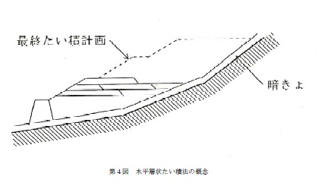

（ウ）たい積場においては、粉じんの発生防止、のり面保護及びたい積場の地山化を促進するため、完成したのり面には順次、できるだけ速やかに、芝張り、実播、覆土植栽等の措置を行うこと。
オ たい積場の維持管理
（ア）たい積場の維持管理
土留施設、排水施設、のり面の状況等について、定期的な点検及び管理を行い、記録を保存すること。
（イ）安全性の確保
異常な浸出水があるとき等たい積物の安全性に疑問のある場合には、直ちに災害の発生を未然に防止するための措置を講ずるとともに、安定計算を行い所要の安定度を確保するために必要な措置を講ずること。
（ウ）計測施設
ａ たい積場には、地形、たい積方法、規模、たい積物の種類、土留施設の種類等を勘案し、必要に応じ、降水量、沈下量、間げき水圧その他の安全上必要な測定値を測定するための施設を設けること
ｂ 計測記録簿を作成し、測定値の記録を保存すること
カ 脱水ケーキ及び処理土の有効利用に当たっての留意事項
脱水ケーキ及び処理土を有効利用することは、たい積物の減量化に繋がり、ひいては、たい積場の崩壊防止、粉じん防止、たい積物の流出防止等災害防止に大きく寄与することから、積極的に推進することが望まれる。
なお、脱水ケーキ及び処理土の有効利用を図るに当たっては、以下の点に留意すること。
（ア）脱水ケーキの性状、発生量、利用目的等に応じて、適切な処理方法を選択すること。
（イ）脱水ケーキ及び処理土を岩石採取場内に仮置きする場合は、品質が低下しないよう適切な措置を講じるとともに、周辺の環境に影響を及ぼさないようにすること。
（ウ）脱水ケーキ及び処理土を運搬する際には、後述の「（６）原石、製品並びに廃土等の運搬等」に従い運搬すること。
（６）原石、製品並びに廃土等の運搬等
原石、製品並びに廃土等の積込及び運搬に伴う粉じん、騒音及び振動等による災害を防止し、また、ダンプトラックによる過積載防止等交通安全対策の強化を図るため、関係法令を遵守するとともに、次のとおり措置するものとする。
ア 運搬の時間帯
運搬道路は、付近住民への影響を考慮して選定するものとし、かつ、運搬作業は安全確保及び騒音防止のため、通学・通勤時間帯を避け、日の出から日の入りまでの時間とする。
イ 運搬中の措置
運搬中における粉じん発生防止並びに運搬物の漏洩及び落下防止のため、シートカバーの装着等必要な措置を行うこと。
ウ 粉じん発生防止
積込み場、場内道路及び採取場から公道にいたるまでの道路等については、必要に応じ、舗装、散水、政争のその他粉じん発生防止の措置を行うこと。また、必要に応じ採取場近隣の公道等への散水、清掃等を行うこと。
必要に応じ、場内の出入口付近に洗車ピット等を設置し、場内の泥土を持ち出さないようにすること。
エ 過積載防止
過積載の防止のため、検量の方法を定めるとともに、さし枠装着車等の不正改造車に対し、岩石、製品及び土砂等の積み込みを行わないこと。また、従業員その他の関係者に対し、過積載防止に関する教育等必要な措置を行うこと。
オ 交通事故防止等
土砂等を運搬する大型自動車による交通事故の防止等に関する特別措置法（昭和４２年法律第１３１号）第１２条第１項に規定する交通事故等の防止を目的とする団体の設立並びに交通事故防止対策のための協議会及び協定への加盟に努めること。
（７）採掘終了時の措置
採掘終了時においては、採掘終了後の災害を防止するため、次のとおり処置するものとする。

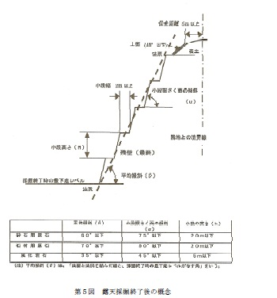

ア 保全区域の土留工事
隣地との間の保全区域が崩壊しないよう、必要に応じて土留工事を施すこと。
イ 露天採掘終了後の残壁
露天採掘終了後は、残壁の崩壊等の災害を防止するため、岩質、岩盤の状況等に応じて、適当な高さと幅を有する小段を設け、安全を保持し得る傾斜をとること。のり面は必要に応じ整形し、保護工事を行うこと。
残壁の形状は、採石場の区分に応じて次の各号を基準とすること。
（ア）採石用原石採取場
採石用原石の生産を目的とした採取場（石材用原石の採取場のうち、捨石等の用に供する岩石の採取場を含む）については、原則として高さ２０メートル以下ごとに２メートル以上の適切な幅を有する小段を設け、かつ、残壁の平均傾斜は６０度以下とすること。
（イ）石材用石採取場
石材（切石、間知石等）用原石の生産を目的とした採取場については、原則として高さ２０メートル以下ごとに２メートル以上の適切な幅を有する小段を設け、かつ、残壁の平均傾斜は７０度以下とすること。
（ウ）風化岩石採取場
風化岩石（主として風化花崗岩、いわゆるマサ土、サバ土）の採取場については、特に雨水等による掘削のり面の洗掘防止の処置を講ずること。残壁の形状は、原則として高さ５メートル以下ごとに２メートル以上の適切な幅を有する小段を設け、平均傾斜は３５度以下とし、当該風化岩石の性状に応じて適切な形状とすること。
（エ）工業原料用原石採取場
その岩石及び採掘条件等に応じて、砕石用原石採取場、石材用原石採取場、風化岩石採取場の残壁形状を準用すること。
ウ 人に対する危害防止
採掘終了後における落石等による人に対する危害を防止するため、次の措置を講ずること。
（ア）立入禁止柵
落石及び人の転落のおそれがある残壁の周囲には立入禁止柵を設けること。
（イ）埋立て
掘下げ採掘終了後の凹地は、環境条件を考慮しつつ、埋立て等適切な措置をとること。
エ 緑化
採掘跡地は、原則として順次緑化すること。
（ア）緑化の目的
採掘跡地の緑化の目的が、水土保全、環境保全、景観保全、生態系保全のどの機能えお主とするか判断し、かつ、できるだけこれらの機能を併せ持つように緑化すること。
（イ）適用植物の選定
適用植物は、気象条件、土壌条件等を考慮し、復元すべき目標（高木、低木、草本、つるなど特殊樹草）を決めてから選定すること、ただし、草本の単純群落は防災上、景観上、好ましくないので、可能な限り木本を併用すること。
（ウ）基礎工
小段には必要に応じ有機物の多い客土を行うこと。ただし、小段から客土が流出するおそれがあるところでは、土のうやネット等を設置することが望ましい。また、過湿と乾燥のおそれがある場合には、排水施設や被覆工等を適宜行うこと。
（エ）施工時期
緑化施工の時期は、適用植物、方法、気象条件等を考慮すること。
（オ）施工後の管理
緑化は１回の施工だけでは完成するものではないので、追肥、不成功地への補植、次代への適用木の植栽等を随時行うこと。
オ 維持管理
採掘終了後も跡地処理工事等が完成するまで、又は、採掘跡地の管理責任が消滅するまで、採掘跡地の状況について点検、管理を行うこと。
（８）作業時間
作業時間は、安全確保及び騒音防止のため、日の出から日の入りまでの時間とする。

附 則
この基準は、平成２７年４月１日から施行する。

附 則
この基準は、平成２８年４月１日から施行する。

附 則
この基準は、令和４年４月１日から施行する。

